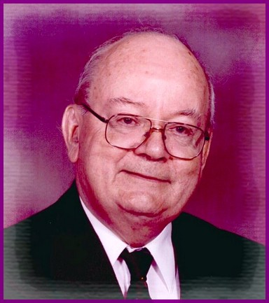
« Aimer avec tendresse, agir avec justice,
marcher humblement avec ton Dieu » (Michée 6, 8)

ABBÉ GUY GOSSELIN
5 janvier 1932 - 23 février 2015

À l’âge de 83 ans, l’abbé Guy Gosselin est entré dans la Maison du Père. Né le 5 janvier 1932 à Girouxville, en Alberta, il était le fils de Louis-Alfred Gosselin et de Bernadette Lavallée.
Il fit ses études primaires en Abitibi, ses études classiques au Collège d’Amos, au Collège Saint-Ignace de Montréal, puis au Séminaire de Valleyfield. Il poursuivit ses études théologiques au Séminaire Saint-Paul (Ottawa) de 1951 à 1955.
Le 4 juin 1955, il fut ordonné prêtre en la cathédrale de Valleyfield par Mgr Percival Caza.
Il a exercé divers ministères :
1955-57 Professeur au Séminaire de Valleyfield
1957-59 Étudiant en Lettres à l’Université Laval (Québec) (licence)
1959-60 Étudiant en Lettres à la Sorbonne (Paris)
1960-66 Professeur au Séminaire de Valleyfield
1966-67 Étudiant en Histoire des religions à Trinity College (Toronto)
1967-69 Professeur au Collège de Valleyfield et directeur du département des Sciences humaines
1969-71 Vicaire de la paroisse Saint-Joseph (Huntingdon)
1971-84 Curé de la paroisse Saint-Thomas d’Aquin (Hudson)
1984-87 Curé de la paroisse Sainte-Philomène (Mercier)
1987-88 Curé de la paroisse Christ-Roi (Châteauguay)
1988-93 Curé de la paroisse (Saint-Chrysostome)
1988-90 Administrateur de la paroisse Saint-Urbain-Premier
1993-97 Administrateur de la paroisse Très-Saint-Sacrement (Howick)
1998-99 Administrateur de la paroisse Saint-Romain (Hemmingford)
2007-15 Collaborateur de la paroisse Saint-Thomas d’Aquin (Hudson)

Il aura apporté un précieux soutien tout particulièrement aux paroisses de Sainte-Marthe et St. Patrick of the Island. Dans plusieurs de ses fonctions on reconnaîtra sa générosité et ses bons conseils :
1957-59 Aumônier de la Clinique Dorémy
1960-64 Aumônier diocésain de la Jeunesse étudiante catholique (JEC)
Aumônier des Chevaliers de Colomb (Conseil 7554 – Mercier)
Responsable et membre de la Commission diocésaine d’œcuménisme
Membre du CA de la Corporation du Séminaire de Valleyfield
1988-95 Membre du Collège des Consulteurs

Outre sa famille diocésaine, il laisse dans le deuil sa sœur, Mme Suzanne Julien, ainsi que neveux et nièces.
La famille recevra les condoléances en présence des cendres en l’église Saint-Thomas d’Aquin, 413, rue Main à Hudson, le jeudi 26 février 2015 à 10h. Les funérailles présidées par Mgr Noël Simard suivront à 11h au même endroit. L’inhumation de cendres se fera ultérieurement.

Prière de ne pas envoyer de fleurs. Des dons aux Oeuvres de l’Évêque seraient appréciés (11, rue de l’Église, Salaberry-de-Valleyfield, QC J6T 1J5).

Service des Communications – Diocèse de Valleyfield
www.diocesevalleyfield.org 450-373-8122

